Государственное бюджетное дошкольное образовательное учреждение детский сад №120 общеразвивающего вида с приоритетным осуществлением деятельности по физическому развитию детей Невского района Санкт-Петербурга

Конспект дистанционного занятия для детей младшего дошкольного возраста по теме «Знакомство с транспортом»

Выполнила: воспитатель высшей
квалификационной
категории Лукина Ю.В.
Санкт-Петербург 2022 г.

Цель: Формирование представления детей о видах транспорта.
Задачи:
Образовательные: Расширять представления детей о видах транспорта; обогатить и активизировать словарь по теме «Транспорт»;
Развивающие: Развивать речевую активность, слуховое внимание, память, мышление, мелкую моторику рук.
Воспитательные: Воспитывать интерес к играм, желание прийти на помощь, воспитывать желание доводить начатое дело до конца.
Формы образовательной деятельности: дидактические игры, отгадывание загадок, рассматривание иллюстраций, беседа.
Интеграция с областями: познавательное развитие, художественно-эстетическое развитие, речевое речевое.
Оборудование: компьютер (ноутбук), пластилин.
Используемый материал: https://cloud.mail.ru/public/g6Da/HmgK4Co5i - авторское дистанционное занятие.
Планируемые результаты: сформировать представления детей о транспорте и его видах; способствовали формированию умения внимательно слушать главных героев; способствовали развитию, слухового и зрительного внимания, мышления, мелкой моторики рук.

Ход занятия.
Организационный момент:
Приветствие
Профессор: Здравствуйте, ребята, меня зовут профессор Умняшкин. Я живу в городе Царь Граде. Служу у царя.
Проблемная ситуация.
Профессор: Я очень много читаю литературы и узнал, что в далеком будущем будет много разного транспорта. У нас конечно транспорт тоже есть, но мне очень интересно, какой же транспорт появился у вас! Чтобы попасть к вам я создал машину времени. Вы мне поможете разобраться с транспортом?
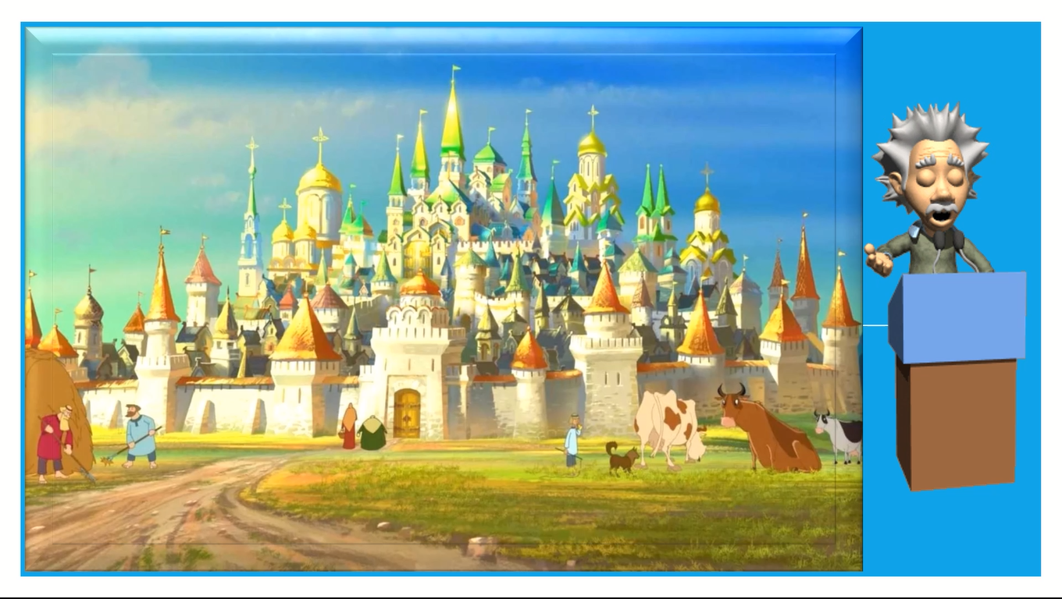
Профессор с помощью машины времени телепортируется в наше время.
Он попадает на поле, где в воздухе летают самолеты, по полю едет поезд.
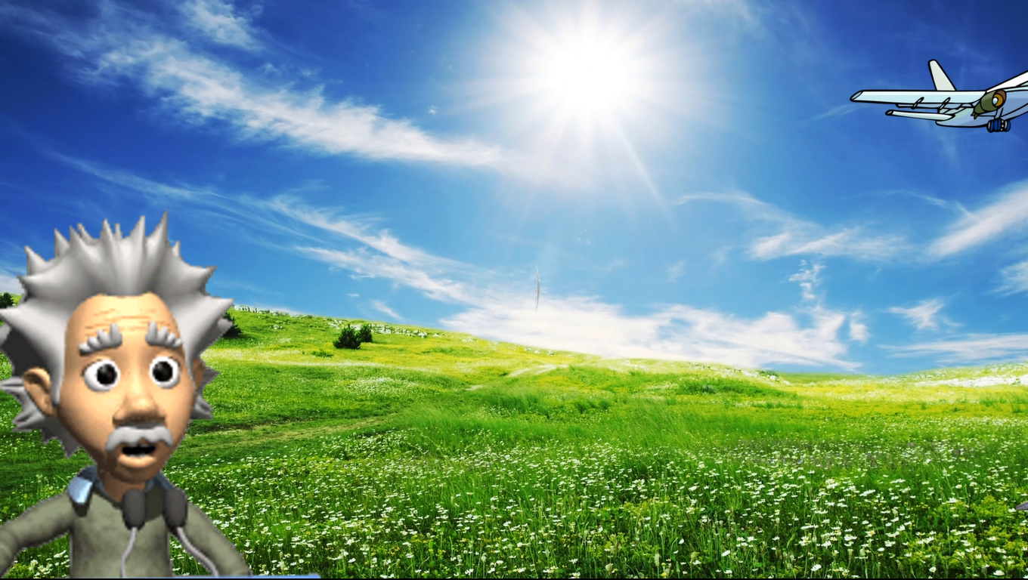
Профессор: Ой, где это я очутился? Надеюсь попал в ваш 21 век? Ой, как шумно? Что это такое?
Умняшкин оказывается в комнате, рядом с ним появляется девочка.
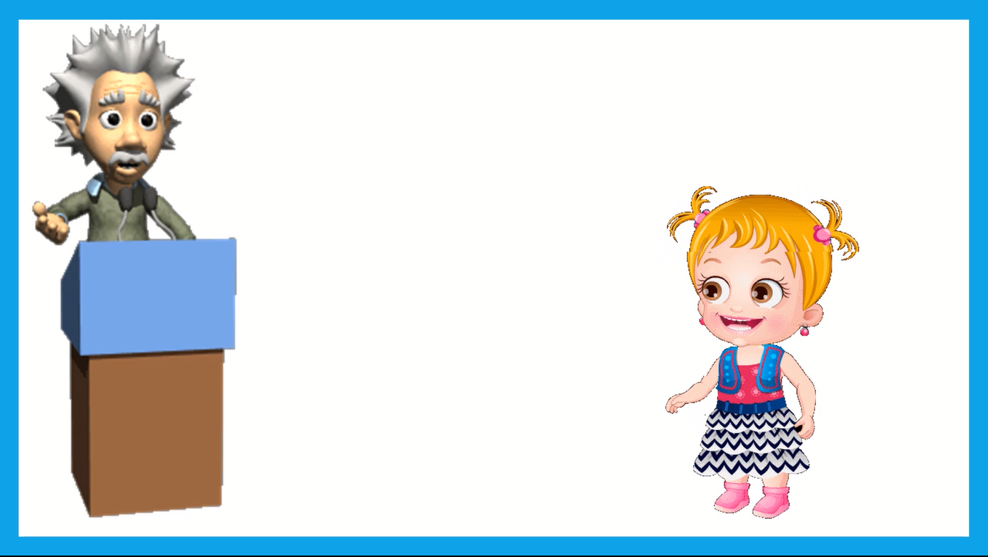
Основная часть:
Девочка: Здравствуй, Умняшкин! Меня зовут Мария. Мы конечно с ребятами поможем тебе разобраться в транспорте, который появился у нас.
Умняшкин: Спасибо, Маша и ребята. Я очень рад, что вы мне поможете.
Мария: Расскажем о том транспорте, о котором знаем сами, например, это автомобиль (появляется автомобиль)
Мария: Это грузовик (появляется грузовик) на нем перевозят груз.
Мария: Это автобус. Его используют для перевозки людей (появляется автобус)
Это поезд, его тоже используют для перевозки людей (появляется поезд).
На картинке появляется 4 транспорта (автомобиль, поезд, автобус и грузовик).
Мария: Весь этот транспорт называется наземным, потому что он ездит по земле.
Появляется самолет
Мария: Это самолет. Он летает по воздуху и перевозит людей на большие расстояния.
Появляется вертолет.
Мария: Это вертолет. Он тоже может перевозить людей.
Появляется ракета
Мария: Эта ракета. Она улетает в космос и из нее можно посмотреть, как выглядит наш земной шар.
Появляется воздушный шар.
Мария: А это воздушный шар. Он тоже летает по воздуху.
На экране появляется весь воздушный транспорт (самолет, вертолет, ракета и воздушный шар)
Мария: Это транспорт называется воздушный, потому, что он весь летает по воздуху.
Следующая картинка лодка
Мария: Это лодка. Она плавает по воде.
Появляется корабль.
Мария: А это корабль. Он тоже плавает по воде.
На экране яхта.
Мария: Это яхта. На ней плавают люди.
На экране трейлер.
Мария: Это трейлер, на нем перевозят разный груз.
На экране появляется водный транспорт (лодка, трейлер, корабль, яхта)
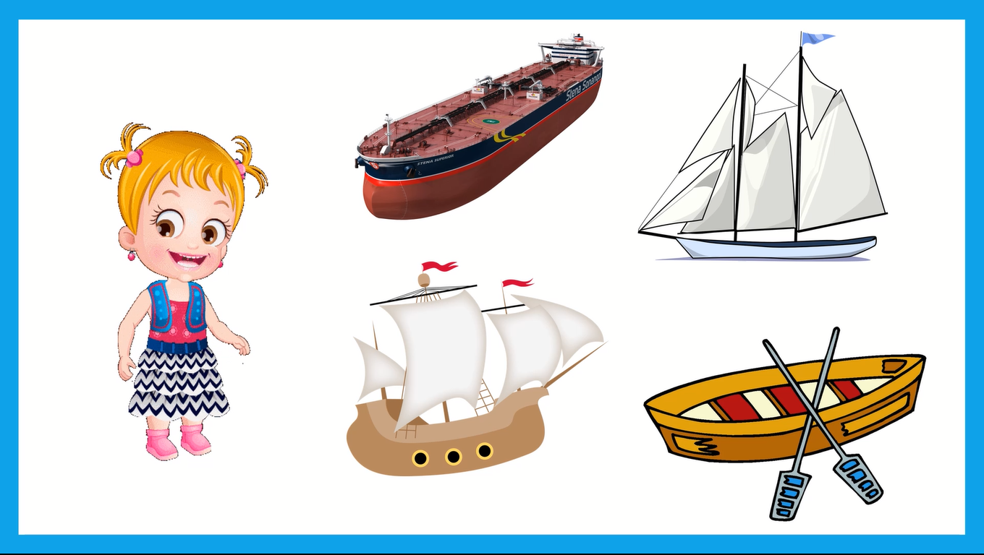
Мария: Весь этот транспорт называется водный, потому, что он весь плавает по воде. А теперь, мы немножко поиграем.
Игра 4 лишний
Мария: Посмотри внимательно на картинку, какой транспорт у нас здесь лишний?
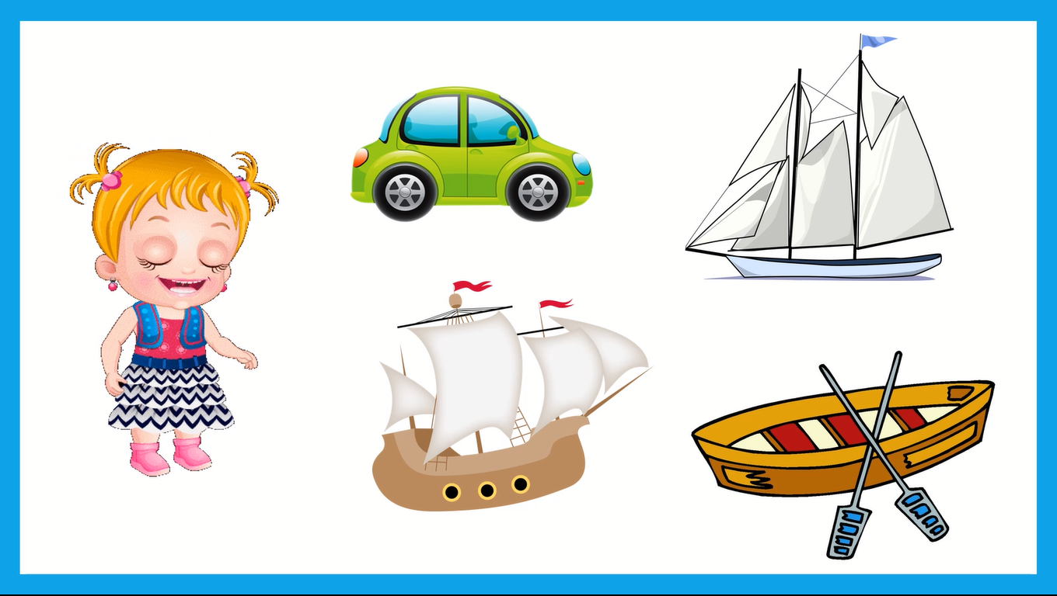
Ответы детей.
Мария: правильно. Здесь лишним является автомобиль, потому что автомобиль у нас наземный транспорт, а все остальное у нас относится к водному транспорту.
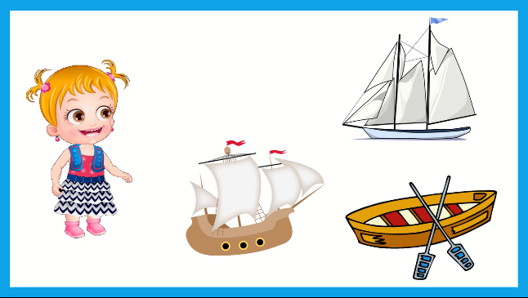

Мария: А здесь какой транспорт лишний?
Ответы детей
Мария: Правильно, самолет. Потому, что самолет у нас относится к воздушному транспорту, а весь остальной транспорт здесь нарисован – наземный.

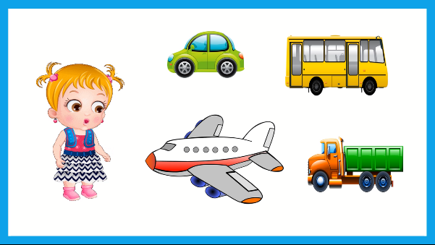
Слайд

Мария: А здесь что лишние? Правильно это корабль, он у нас относится к водному виду транспорта, а весь остальной транспорт, который здесь изображен это воздушный транспорт.
Игра «Чья тень?»
Мария: Посмотри внимательно на картинку и определи от какого транспорта упала эта тень?
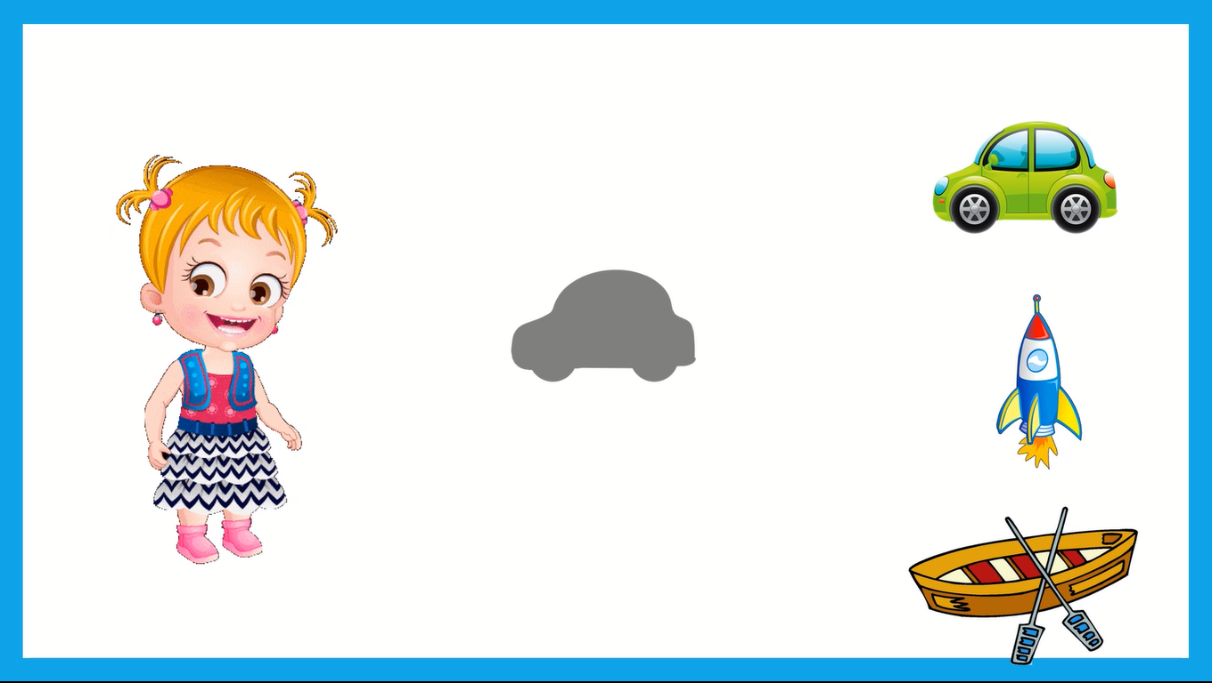
Ответы детей.
Мария: Правильно, это тень от автомобиля.
Мария: А это тень от какого транспорта?
Ответы детей
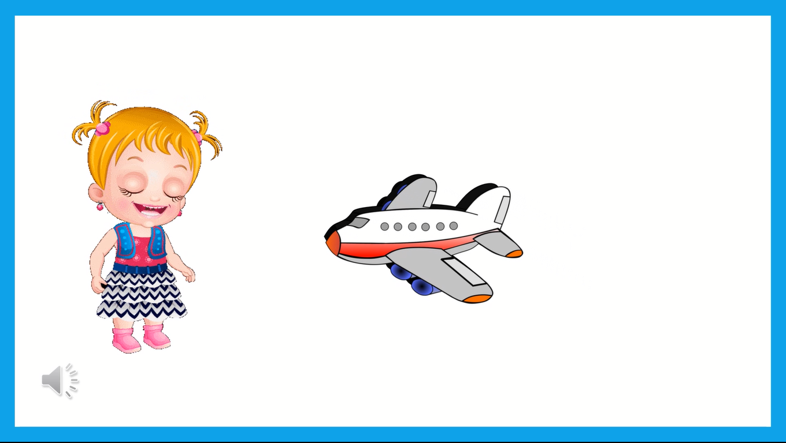
Мария: правильно, это тень от самолета, а это тень от какого транспорта?
Ответы детей.
Мария: правильно, это тень от яхты.
Загадки.
Мария: вы любите отгадывать загадки?
Ответы детей.
Мария: Сейчас я вам загадаю загадку.
Крыльев нет у этой птицы.
Но нельзя не удивиться,
Лишь распустит птица хвост,
И поднимется до звезд. Что это такое?
Ответы детей.
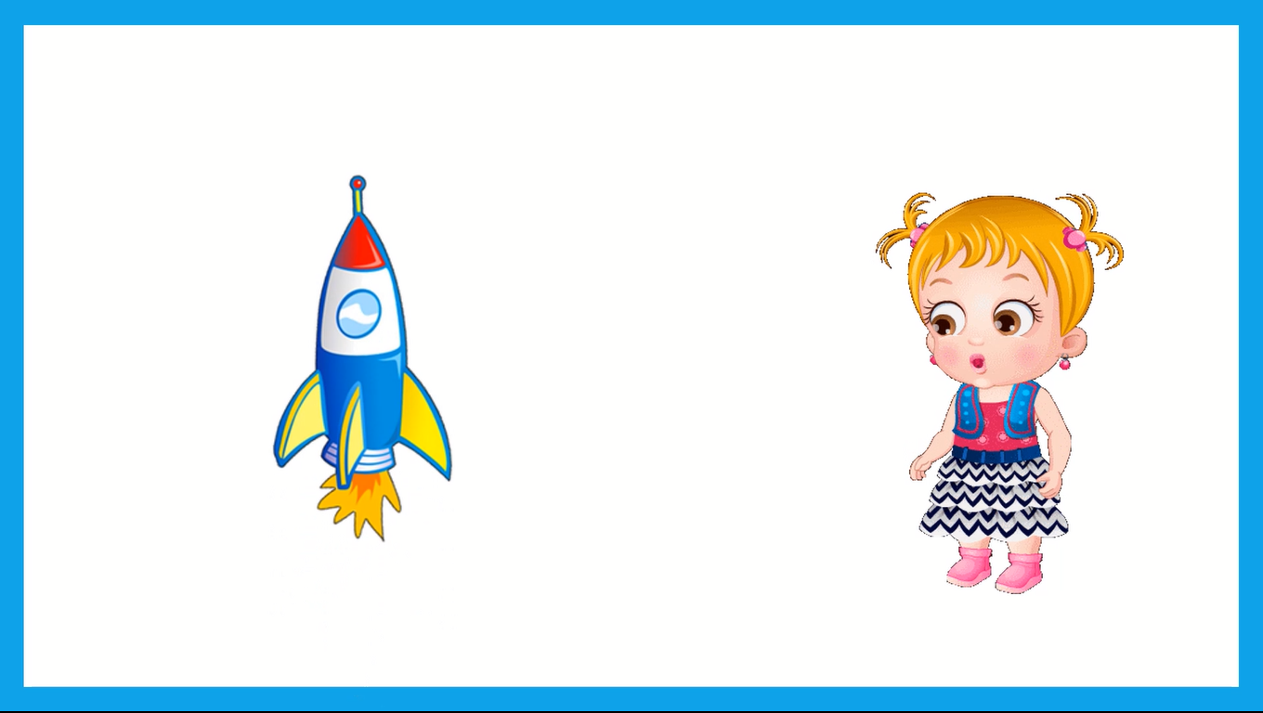
Мария: Ты молодец! Правильно это ракета. Слушай следующую загадку.
Это что за вентилятор,
Над землей завис, ребята,
И ревет, и тарахтит
Хоть без крыльев, но летит.
Ответы детей.
Мария: Правильно, это вертолет.
Умняшкин: Спасибо, ребята, я многое узнал о вашем транспорте, но больше всего мне понравился самолет. Расскажите, пожалуйста из чего состоит самолет?
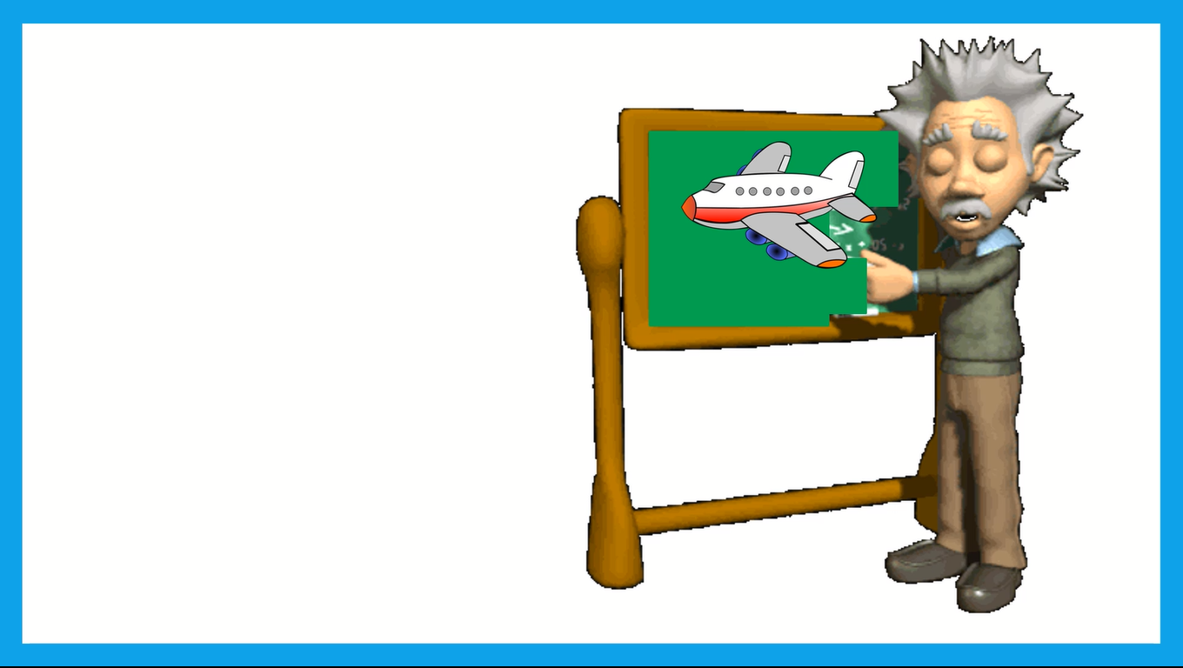
Мария: У самолета есть крылья (стрелочка показывает на крылья)
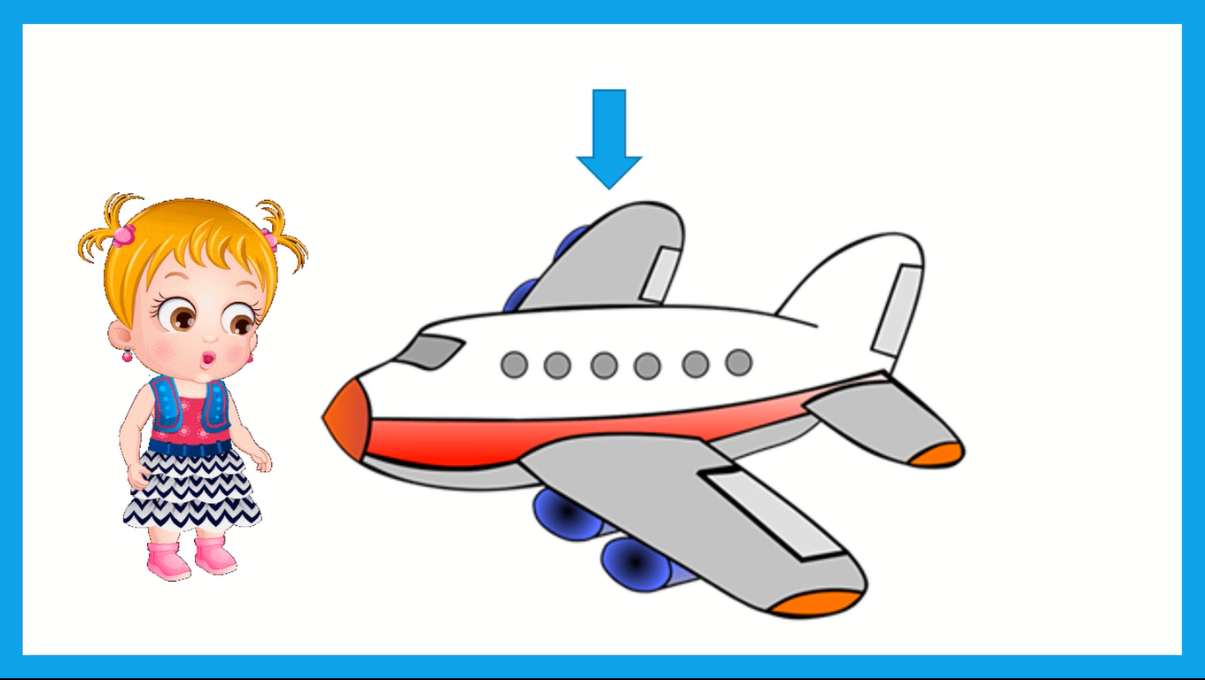
Мария: Это основание (стрелочка показывает на фюзеляж)
Мария: И хвостовая часть (стрелочка показывает на хвост) Мы с ребятами, сейчас покажем, как делать самолет.
Мария: Берем пластилин и крутим колбаску. Это будет основание.
Мария: Отщипываем еще два кусочка. Это будет у нас крылья!
Мария: Делаем небольшие колбаски и их сплющиваем. Крепим крылья к основанию самолета.
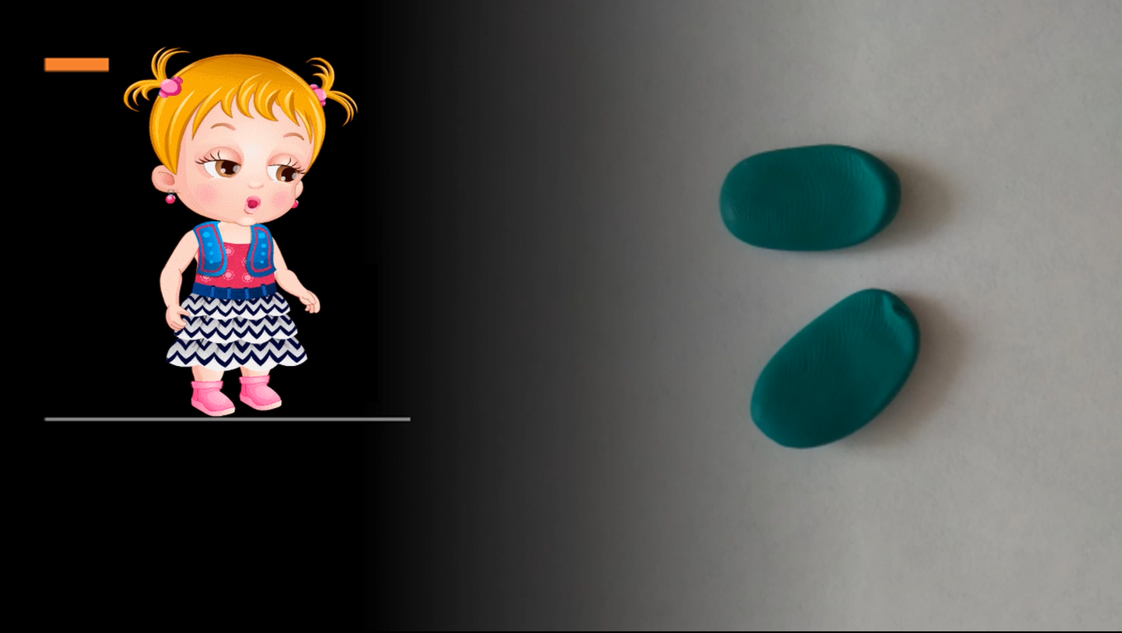
Мария: Переходим к хвостовой части. Отщипываем еще три кусочка и делаем из них шарики. Шарики сплющиваем. Крепим кружочки к хвостовой части.
Мария: Вот такой замечательный самолет у нас получился.
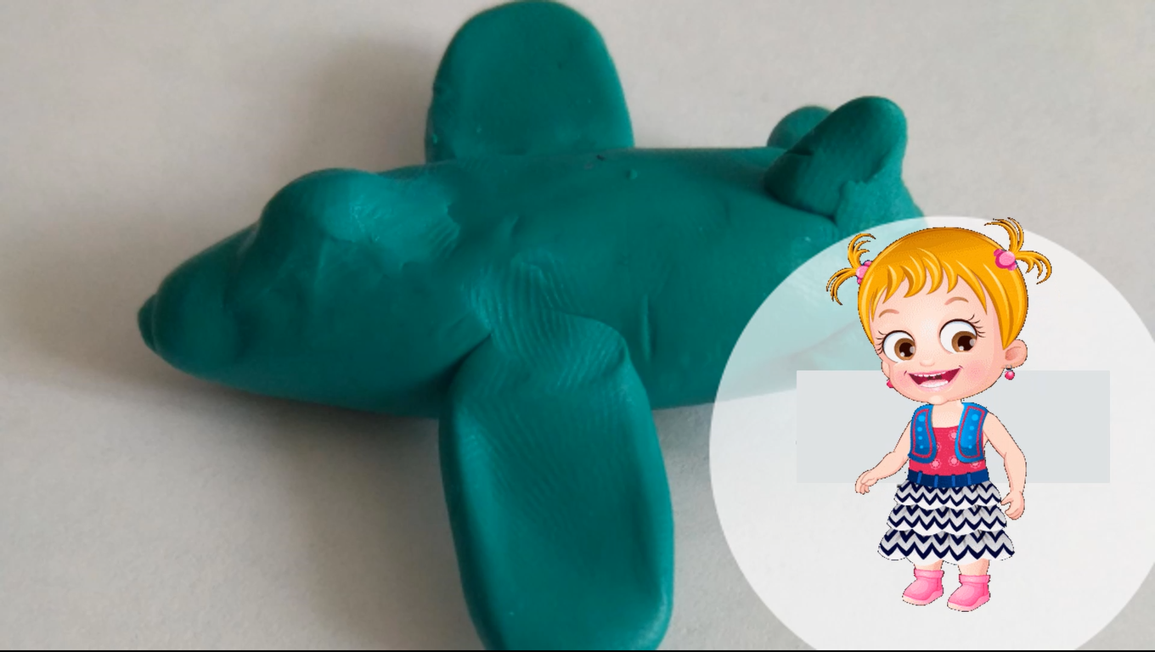
Умняшкин: Большое вам спасибо, ребята, вы очень мне помогли разобраться в транспорте. Очень понравился ваш самолет. Я его заберу с собой и сделаю точно такой же. Ребята, мне очень хочется по быстрее начать. Спасибо вам еще раз! До свидания!
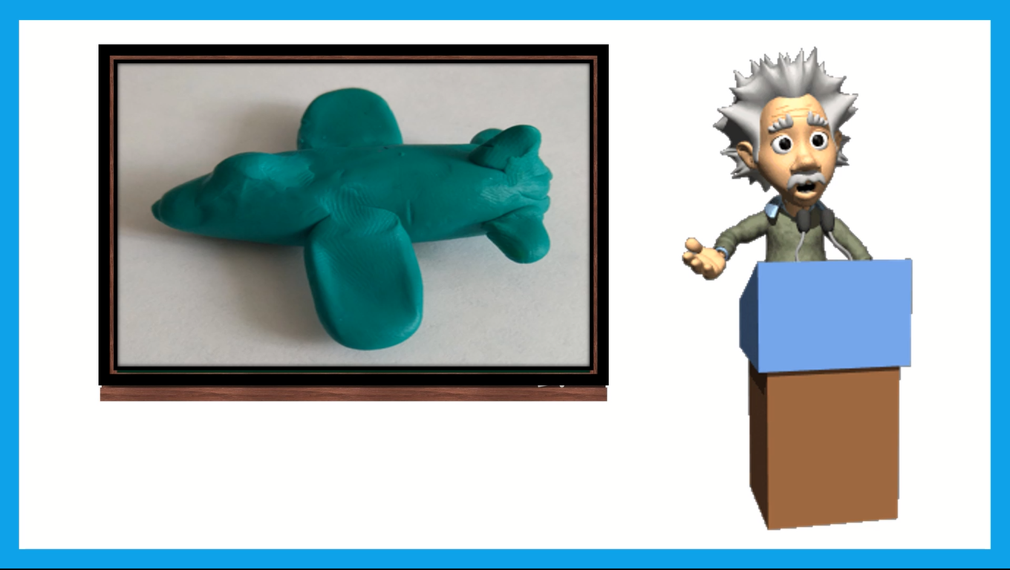
Итог занятия:
На экране картинка на которой Умняшкин сделал транспорт.
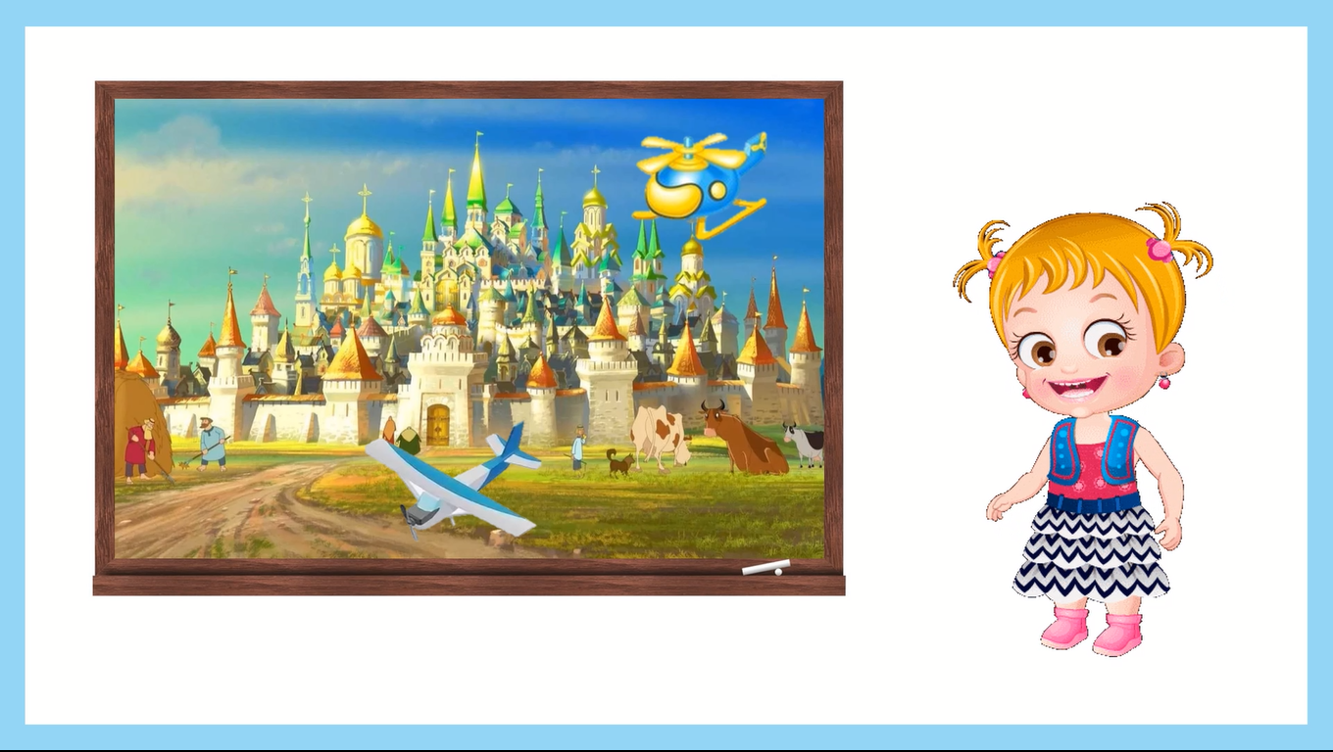
Мария: Ребята, смотрите, Умняшкин прислал нам уже отчет, что же он сделал. Посмотрите, какой красивый у него самолет получился и вертолет, тоже сделал. Ребята, теперь вы можете сделать такой же самолет из пластилина. А нам с вами пора прощаться. Пока, пока! До новых встреч!

Литература:
https://yandex.ru/images/search?text=%D0%90%D0%BD%D0%B8%D0%BC%D0%B0%D1%86%D0%B8%D1%8F%20%D0%B4%D0%B5%D0%B2%D0%BE%D1%87%D0%BA%D0%B0&stype=image&lr=2&source=serp – используемые анимационные картинки
https://yandex.ru/images/search?text=%D0%BA%D0%B0%D1%80%D1%82%D0%B8%D0%BD%D0%BA%D0%B8%20%D1%82%D1%80%D0%B0%D0%BD%D1%81%D0%BF%D0%BE%D1%80%D1%82%D0%B0%20%D0%B4%D0%BB%D1%8F%20%D0%B4%D0%BE%D1%88%D0%BA%D0%BE%D0%BB%D1%8C%D0%BD%D0%B8%D0%BA%D0%BE%D0%B2&stype=image&lr=2&source=serp – используемые иллюстрации
https://zvukipro.com/531-zvuki-legkovogo-avtomobilja.html - используемые звуки
https://zvukipro.com/1975-nezhnaja-muzyka-bez-slov-i-bez-avtorskih-prav.html - используемая музыка.

